Муниципальное учреждение «Управление дошкольным образованием»

Исполнительного комитета Нижнекамского муниципального района

Республики Татарстан

**Беседа на тему**

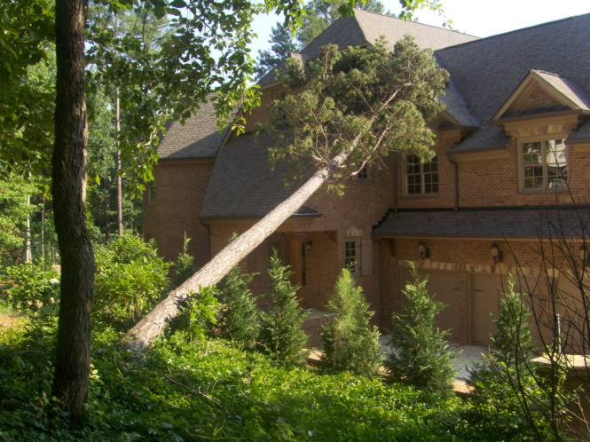**«Почему могут быть опасны старые, засохшие деревья?»**

Махмутова

Екатерина Александровна

воспитатель I кв.категории

МБДОУ «Детский сад комбинированного вида» №3 «Огонек»

пгт Камские Поляны

Нижнекамского района

Республики Татарстан

октябрь 2015 г.

Деревья приносят много пользы, украшают частные дворы и улицы городов, но иногда складываются обстоятельства таким образом, что из украшения в частности и полезного объекта в целом они превращаются в обузу. Так, деревья могут стать опасными для здоровья людей и представлять угрозу целостности собственности.

Деревья являются важной частью нашего мира. Они приносят много пользы окружающей среде и придают неотразимую красоту ландшафту.   
Однако они также могут быть опасными. Деревья целиком или их части могут упасть на землю и нанести ущерб здоровью людей или повредить собственность. Такие деревья называют опасными, подчеркивая риск, вызываемый их присутствием.

Несмотря на то, что многие деревья потенциально подвержены падению, лишь некоторые из них могут в действительности упасть и причинить вред. Как только дерево определено как опасное дерево, следует незамедлительно принять меры по снижению вероятности его обрушения и нанесения ущерба здоровью людей или имуществу.

Опасные деревья и линии электропередачи. Падение опасных деревьев на линии электропередачи имеет серьезные последствия. Они не только могут нанести ущерб здоровью людей и их имуществу, но также привести к отключению электричества, броску напряжения в сети, пожарам и другим бедствиям.

Провисшие провода под тяжестью упавших деревьев продолжают проводить электричество и представляют собой отдельную угрозу. Опасные деревья, нависшие над проводами линий электропередачи - очень непростая ситуация, требующая незамедлительного решения.

ОПАСНЫЕ ДЕРЕВЬЯ, зависшие, гнилые, сухостойные, буреломные и сломанные деревья, которые могут упасть на человека или машину под воздействием ветра, толчка или удара. Зависание деревьев может быть по природным, при подготовке лесосеки к валке деревьев.

*Дефекты - признаки опасных городских деревьев:*1. Поросль после проведения топпинга, вредящей обрезки деревьев   
2. Линии электропередачи, расположенные в непосредственной близости с

Деревом.  
3. Сломанные или надломленные ветви   
4. Открытые полости на стволе или ветвях   
5. Сухие или усыхающие ветви   
6. Ветви, произрастающие из одного и того же места на стволе дерева   
7. Гнили, расположенные в старых ранах   
8. Недавние изменения в уровне почвы или другие строительные работы   
*Дефекты - признаки опасных деревьев, произрастающих загородом*   
1. Недавно проведенное обустройство участка, удаление деревьев,

санитарная вырубка, кронирование, удаление пней, посадка деревьев,

оздоровление почвы или расчистка участка под застройку   
2. Ранее происходящее падение деревьев   
3. Наклон дерева вблизи домов, построек, дорожек   
4. Расдвоение ствола - несколько стволов равной толщины   
5. Влажные участки с неглубоким уровнем почвы

Больные деревья могут еще долго простоять, но они создают угрозу распространения инфекции или насекомых на растущие неподалеку деревья. Без своевременных профилактических мер гниль, грибы и популяции насекомых-вредителей захватывают огромные участки, в результате чего приходится ликвидировать гектары деревьев.

